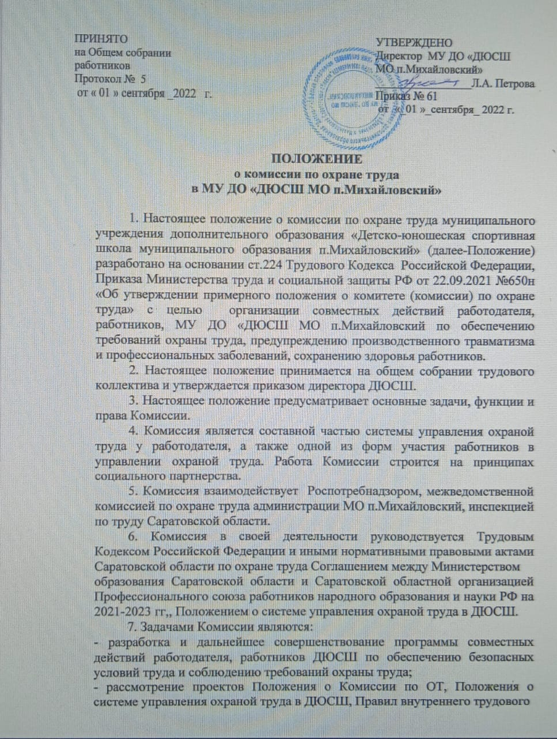

распорядка и формирование предложений по их корректировке в целях недопущения противоречий с требованиями действующего законодательства или ущемления прав работников;

- участие в организации и проведении контроля за состоянием условий труда

на рабочих местах, выполнением требований охраны труда, а также за правильностью обеспечения и применения работниками средств индивидуальной защиты;

- подготовка и представление работодателю предложений по улучшению условий и охраны труда по результатам проведения проверок, а также на основе анализа причин производственного травматизма и профессиональной

заболеваемости;

- рассматривать результаты проведения специальной оценки условий труда и

оценки профессиональных рисков, поступившие особые мнения;

- содействие работодателю в информировании работников о состоянии условий и охраны труда на рабочих местах, существующем риске повреждения здоровья и о полагающихся работникам компенсациях за работу во вредных условиях труда, средствах индивидуальной защиты.

8. Функциями Комиссии являются:

- рассмотрение предложений работодателя, работников ДЮСШ с целью выработки рекомендаций по улучшению условий и охраны труда;

- содействие работодателю в организации обучения по охране труда, безопасным методам и приемам выполнения работ, а также в организации

проверки знаний требований охраны труда и проведения инструктажей по охране труда;

- участие в проведении проверок состояния условий и охраны труда на рабочих местах, рассмотрении их результатов, выработка предложений работодателю по приведению условий и охраны труда в соответствие с обязательными требованиями охраны труда;

- информирование работников о проводимых мероприятиях по улучшению

условий и охраны труда, профилактике производственного травматизма,

профессиональных заболеваний;

- информирование работников о результатах специальной оценки условий

труда на их рабочих местах, в том числе о декларировании соответствия условий труда на рабочих местах государственным нормативным требованиям охраны труда;

- информирование работников о действующих нормативах по обеспечению

смывающими и обезвреживающими средствами, прошедшей обязательную

сертификацию или декларирование соответствия специальной одеждой и другими средствами индивидуальной защиты, содействие осуществляемому у работодателя контролю за обеспечением ими работников, правильностью их применения, организацией их хранения, стирки, чистки, ремонта, дезинфекции и обеззараживания;

- содействие работодателю в мероприятиях по организации проведения предварительных при поступлении на работу и периодических медицинских

осмотров и учету результатов медицинских осмотров при трудоустройстве;

- содействие работодателю в рассмотрении вопросов финансирования мероприятий по охране труда, обязательного социального страхования от

несчастных случаев на производстве и профессиональных заболеваний, а также осуществлении контроля за расходованием средств, направляемых на

предупредительные меры по сокращению производственного травматизма и

профессиональной заболеваемости;

- содействие работодателю во внедрении более совершенных технологий производства, нового оборудования, средств автоматизации и механизации

производственных процессов с целью создания безопасных условий труда,

ликвидации (сокращении числа) рабочих мест с вредными условиями труда;

- подготовка и представление работодателю предложений по совершенствованию организации работ с целью обеспечения охраны труда и

сохранения здоровья работников, по поощрению работников, соблюдающих

требования охраны труда;

- подготовка и представление работодателю предложений по разработке проектов Положения о системе управления охраной труда в ДЮСШ и рассмотрение указанных проектов;

- содействовать работодателю в рассмотрении обстоятельств, выявление причин, приводящих к микроповреждениям (микротравмам).

9. Для осуществления возложенных функций Комиссия вправе:

- запрашивать от работодателя информацию о состоянии условий труда на

рабочих местах, производственного травматизма и профессиональной заболеваемости, наличии опасных факторов и принятых мерах по защите от их воздействия, о существующем риске повреждения здоровья;

- заслушивать на заседаниях Комиссии сообщения работодателя (его представителей) и других работников организации по вопросам об обеспечении безопасных условий и охраны труда на рабочих местах работников и соблюдении их гарантий и прав на охрану труда;

- заслушивать на заседаниях Комиссии руководителей структурных подразделений, должностных лиц, работников, допустивших нарушения

требований охраны труда, повлекшие за собой тяжелые последствия, и вносить работодателю предложения о привлечении их к ответственности в соответствии со ст. 192 , п. 5 ст. 81 ТК Российской Федерации;

- вносить работодателю предложения о стимулировании работников за активное участие в мероприятиях по улучшению условий и охраны труда;

- содействовать разрешению трудовых споров, связанных с применением

законодательства об охране труда, изменением условий труда, предоставлением работникам, занятым во вредных условиях труда, предусмотренных законодательством гарантий и компенсаций.

10. Комиссия создается по инициативе работодателя или по инициативе

работников ДЮСШ на паритетной основе в количестве трех человек (каждая сторона имеет один голос вне зависимости от общего числа представителей стороны) из представителей работодателя, коллектива.

11. Численность членов Комиссии определяется в зависимости от численности работников, занятых у работодателя, организационной структуры и других особенностей по взаимной договоренности сторон, представляющих интересы работодателя и работников.

12. Выдвижение в Комиссию представителей работников может осуществляться на собрании работников организации; представители работодателя выдвигаются работодателем. Состав Комиссии утверждается

приказом работодателя.

13. Комиссия избирает из своего состава председателя, заместителей от

каждой стороны социального партнерства и секретаря. Председателем Комиссии является непосредственно работодатель, секретарем – специалист по охране труда (ответственный за организацию работы по охране труда, уполномоченный по охране труда).

14. Комиссия осуществляет свою деятельность в соответствии с разрабатываемыми ею планом работы, который утверждается председателем

Комиссии. Срок полномочий комиссии – 3 года.

15. Члены Комиссии проходят обучение по охране труда и проверку знания требований охраны труда в порядке, установленном Правительством Российской Федерации.

16. Члены Комиссии, представляющие работников, отчитываются не реже одного раза в год перед собранием работников о проделанной ими в Комиссии работе. Собрание работников вправе отзывать из состава Комиссии своих представителей и выдвигать в его состав новых представителей.

Работодатель вправе своим приказом отзывать своих представителей из состава Комиссии и назначать вместо них новых представителей.

17. Обеспечение деятельности Комиссии, его членов (освобождение от

основной работы на время исполнения обязанностей, прохождения обучения по охране труда) устанавливается Правилами внутреннего трудового распорядка ДЮСШ